# 河北水环境修改文档

1. 登录系统

### **项目资金-中央、省级、白洋淀、省市外**

* 1. 项目进展、资金执行进展，未显示、不能查询；其中项目进展，无法选中未开工这个级别

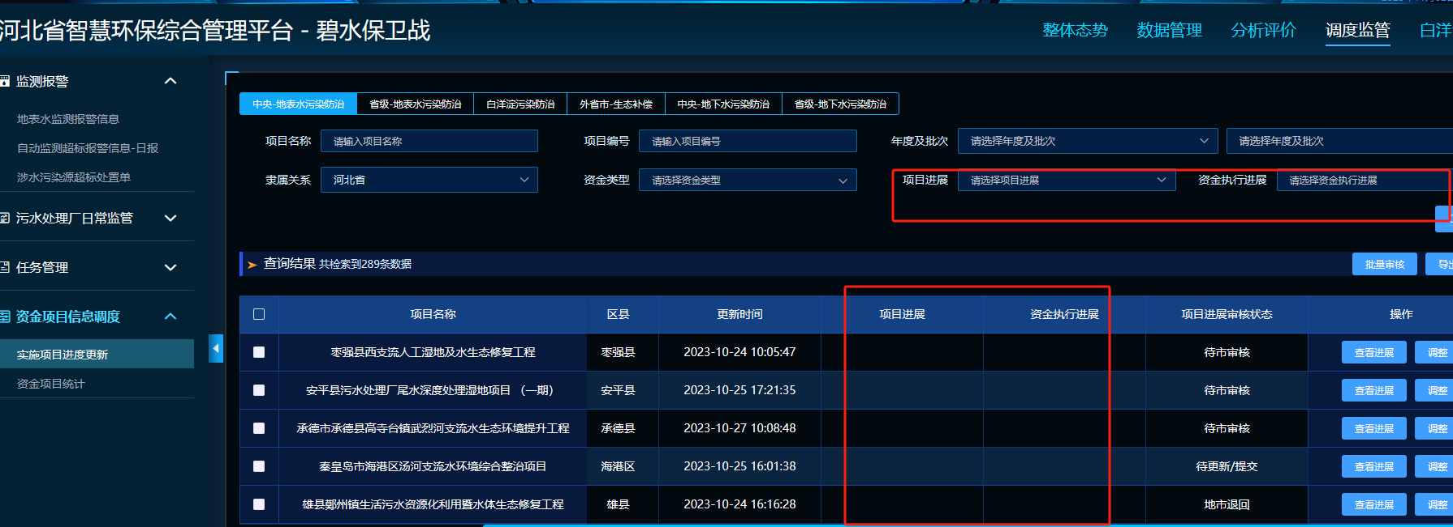

* 1. 调整字段位置

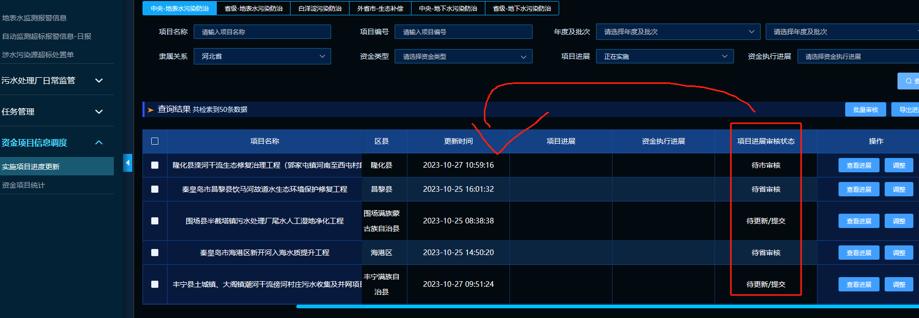

=

* 1. 所有账号隐藏红框页面

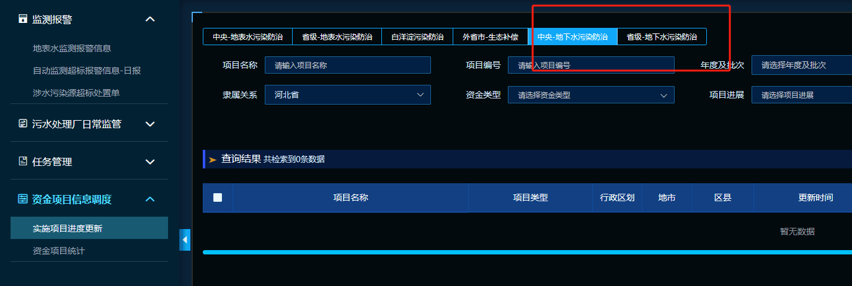

* 1. 请另外增加预览功能

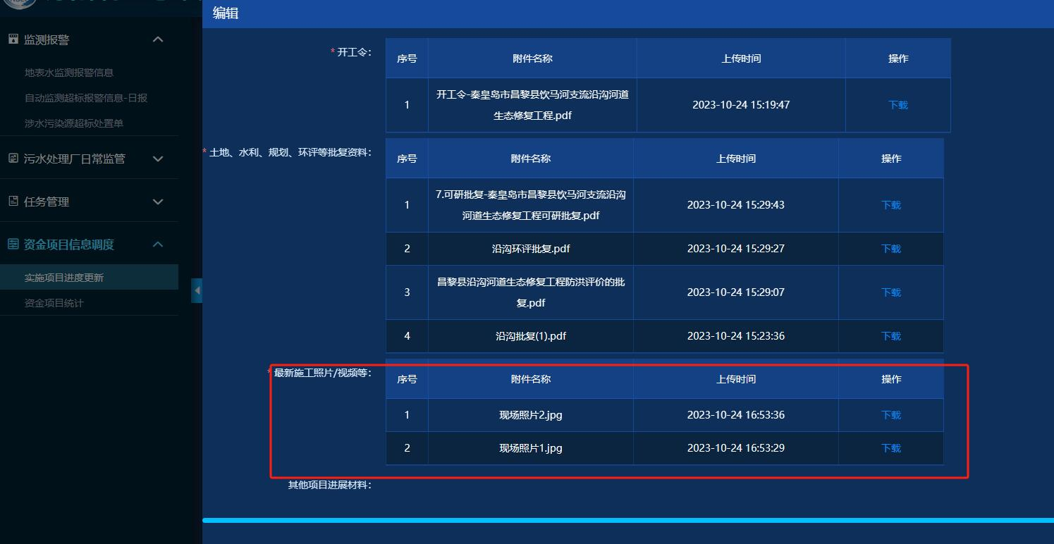

* 1. 白洋淀，导入excel中的项目《2019年-2022年白洋淀省级资金项目清单》，这批项目信息不太对，以后还得重新到，就是为了给厅长演示用，所，放到最后面显示，重复的可不导入，也可以导入